ПРОМЕЖУТОЧНЫЙ КОНТРОЛЬ

ПО УЧЕБНОЙ ДИСЦИПЛИНЕ ЕН. ИНФОРМАТИКА
ДИФФЕРЕНЦИРОВАННЫЙ ЗАЧЕТ

Задания для дифференцированного зачета
На выполнение дифференцированного зачета отводится 45минут. Работа состоит из трех частей: часть А, часть В, часть С.
На выполнение части А дается 10 минут, части В - 15 минут, части С - 20 минут Задания части А и В содержат вопросы проверки уровня знаний теоретического обучения , а задания части С проверки знаний применения справочно-правовой системы Гарант, прикладных программ MS Word, MS Excel при нахождении необходимого документа, его форматирования и решения задач различного типа.
Часть А содержит 8 заданий (А1-А8) базового уровня сложности. К каждому заданию дается 4 варианта ответа, один из которых верный. Необходимо обвести кружком номер выбранного ответа. При выполнении каждого задания внимательно читайте вопрос и предлагаемые варианты ответа. Отвечайте только после того, как Вы поняли вопрос и проанализировали все варианты ответа. Выполняйте задания в том порядке, в котором они даны в работе. Если какое-то задание вызывает у Вас затруднение, пропустите его и постарайтесь выполнить те, в ответах на которые Вы уверены. К пропущенным заданиям можно будет вернуться, если у Вас останется время от 25 минут, которые отведены на выполнение части А и В.

Часть В содержит 4 задания (В1-В4) базового уровня сложности. Задания с открытым ответом и установление последовательности. Полученный ответ надо вписать в отведенном для этого месте.
Часть С (С1-С2), содержит практические задания базового и повышенного уровня, которые нужно выполнить на компьютере.
При выполнении заданий части А и части В нужно указывать в дифференцированной работе только ответы, ход решения приводить не нужно.
Все необходимые вычисления, преобразования и т.д. выполняйте в черновике.
Задания части С (С1, С2) выполняются и сохраняются в соответствии с заданиями дифференцированного зачета в электронном виде.
Выполнение задания состоит из 3-х этапов, каждый из которых оценивается в отдельности. Поэтому постарайтесь выполнить все этапы задания, так как даже при неверном выполнении одного из них, вы можете заработать баллы за выполнение других.
Баллы, полученные Вами за все выполненные задания работы, суммируются. Постарайтесь выполнить как можно больше заданий и набрать как можно большее количество баллов.
Приступайте к выполнению работы.

Часть А
А1. Необходимо сохранить текстовый документ в папку «Тексты» под именем «Заметка». В какое место окна следует ввести имя сохраняемого файла?

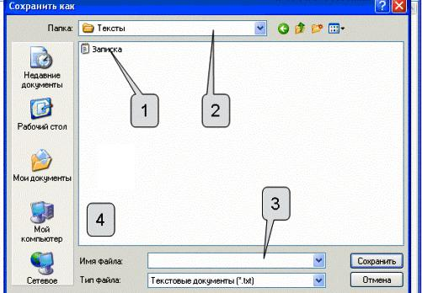
- 1
- 2
- 3
- 4
А2. Сколько абзацев, с точки зрения набора в текстовом редакторе, содержит следующий фрагмент текста:
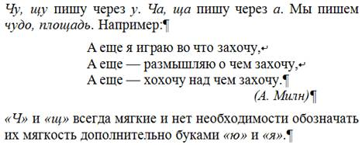
А. 8
Б. 6
В. 3
Г. 4

А3. Сообщение о местоположении курсора, указывается
- в строке состояния текстового редактора
- в меню текстового редактора
- в окне текстового редактора
- на панели задач
А4. В какой из формул допущена ошибка?
- =КОРЕНЬ(СУММ(B2:E2))
- =СТЕПЕНЬ(B2;3;4)
- =СУММ(СТЕПЕНЬ(B2;2);E2)
- =ОКРУГЛ(СУММ(B2:E2);2)
А5. База данных — это:
- совокупность данных, организованных по определенным правилам;
- совокупность программ для хранения и обработки больших массивов информации;
- интерфейс, поддерживающий наполнение и манипулирование данными;
- определенная совокупность информации.
А6. Как выйти из режима просмотра презентации?
- DELETE
- F5
- ESC
- ENTER
А7. Сколько в базе данных полей?
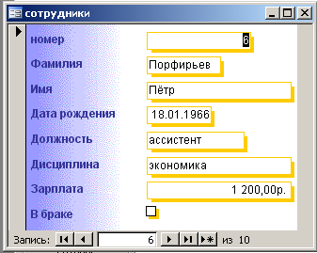
- 6;
- 8;
- 3;
- 10

А8 Дан фрагмент электронной таблицы:
 | A | B
1 | 3 | =A2-A1
2 | 12 | =B1-B3
3 | 4 | =A2/A4
4 | 2 | =A3+A4
После выполнения вычислений была построена диаграмма по значениям диапазона ячеек B1:B4. Укажите адрес ячейки, соответствующий выделенной области на диаграмме:
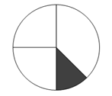
А | B1
Б | B2
В | B3
Г | B4

Часть В
В3. Ниже в табличной форме представлен фрагмент базы данных «Крупнейшие озёра мира».
Название | Площадь (тыс. км²) | Мах глубина (м) | Материк
Байкал | 31,5 | 1620 | Евразия
Больш. Невольничье | 28,6 | 150 | Северная Америка
Гурон | 59,6 | 228 | Северная Америка
Гэрднер | 7,7 | 8 | Австралия
Женевское | 0,5 | 310 | Евразия
Маракайбо | 16,3 | 250 | Южная Америка
Мертвое море | 1,0 | 356 | Евразия
Онежское | 9,6 | 110 | Евразия
Онтарио | 19,5 | 237 | Северная Америка
Рудольф | 8,6 | 73 | Африка
Танганьика | 32,9 | 1435 | Африка
Чудское | 3,5 | 14 | Евразия
Сколько записей в данном фрагменте удовлетворяют условию
(Материк = «Африка») ИЛИ (Площадь (тыс. км²) > 30)?
В ответе укажите одно число – искомое количество записей _____________.

В4. Допишите предложение.

Соединение компьютеров с помощью линий связи и программ, обеспечивающих обмен информацией называется _____

Часть С.
С1. Откройте справочно-правовую систему Гарант. В СПС Гарант найдите ответ на следующий вопрос «На какое время и с какими лицами заключается срочный трудовой договор?»
Название статьи оформите Courier New, размер 14, интервал после 12 пт, выравнивание по центру, цвет красный, начертание полужирное. Оформите типом шрифта – Times New Roman, размер 12, выравнивание по ширине, цвет – синий, список – нумерованный. В конце списка укажите название документа, выравнивание по правому краю, начертание полужирное курсив, интервал разреженный на 3 пт, интервал перед абзацем 12 пт, размер 14, цвет – вишневый, тип шрифта Arial. Создайте папку «Дифференцированный зачет» в своей сетевой папке сохраните под именем «Задание С1».

Критерии оценки выполнения заданий.
Максимальное количество баллов - 24 балла.
Оценка «2» – менее 50% (0-11 баллов)
Оценка «3» – 50%-67% (12-16 баллов)
Оценка «4» – 71%-88% (17-21 баллов)
Оценка «5» – 92%-100% (22-24 балла)

